TERDAPAT KONSULTASI MEDIA PENGADUAN SECARA ONLINE MAUPUN OFFLINE
- TERDAPAT KONSULTASI MEDIA PENGADUAN SECARA ONLINE
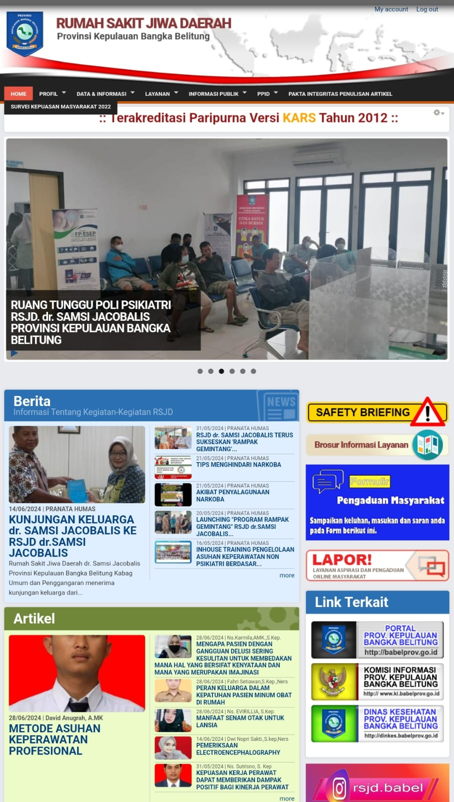

PETUGAS/ADMIN PENGADUAN ONLINE LAPOR
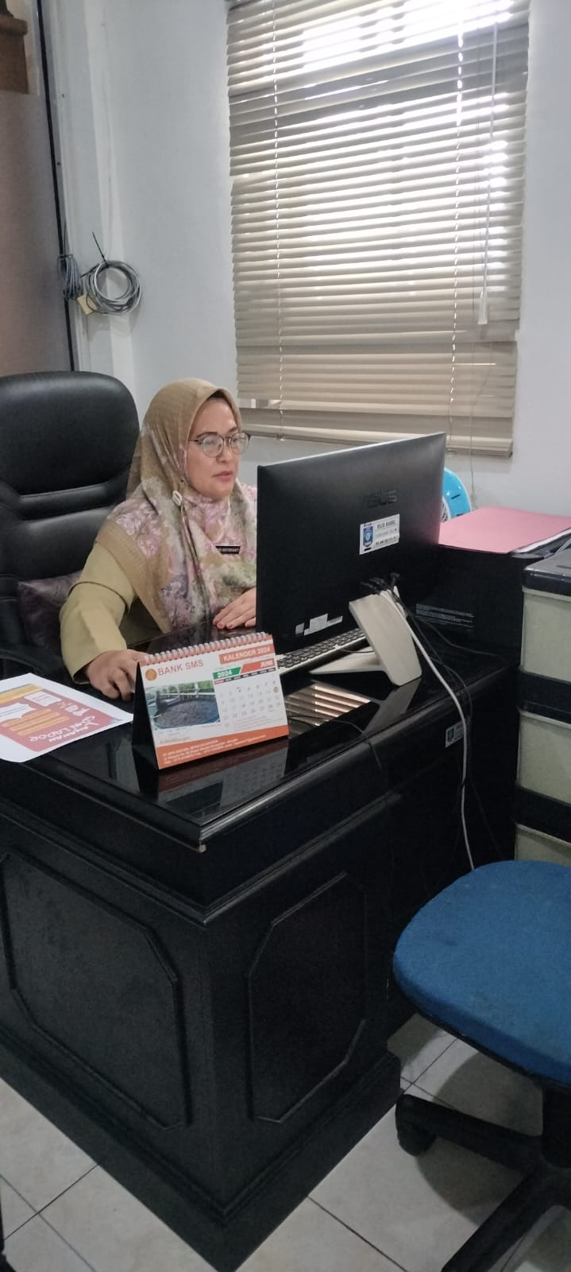

USEER PETUGAS/ADMIN PENGADUAN ONLINE LAPOR

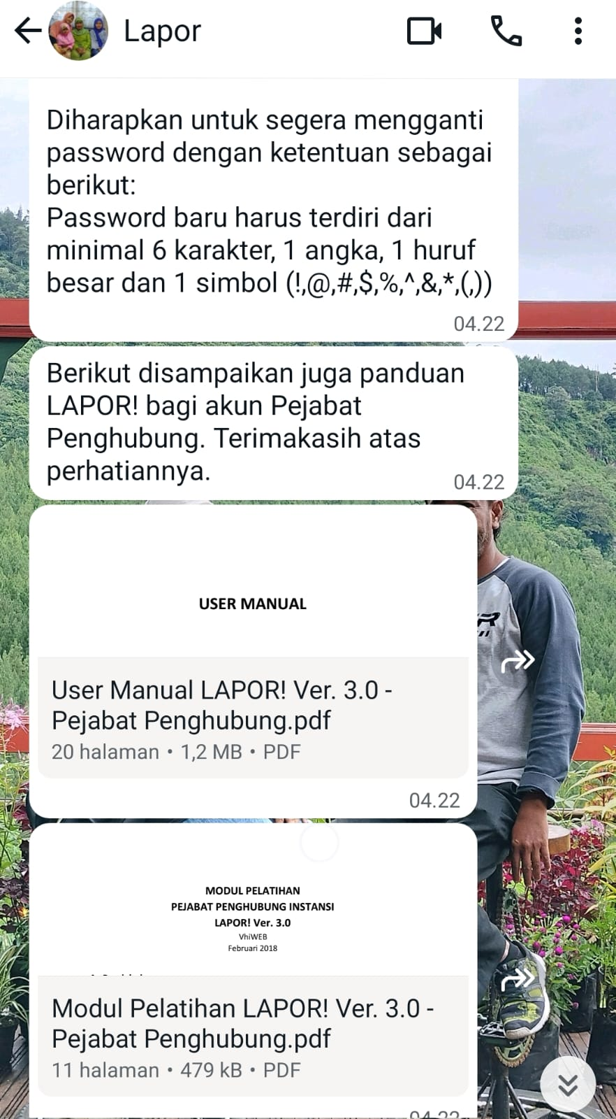

PENGADUAN ONLINE LAPOR MELALUI WEBSITE RSJD dr. SAMSI JACOBALIS PROVINSI KEPULAUAN BANGKA BELITUNG

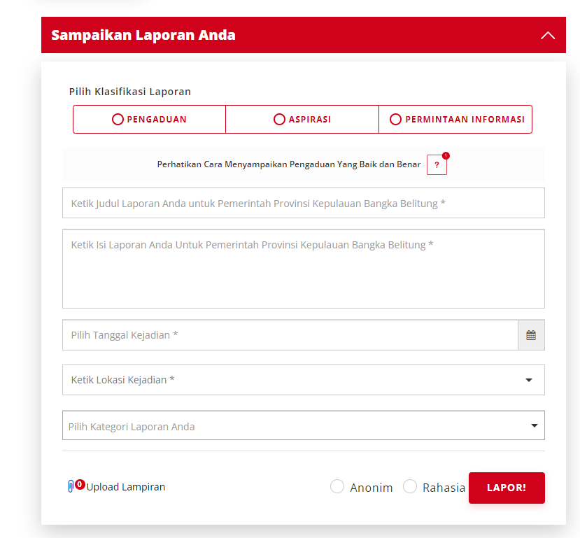

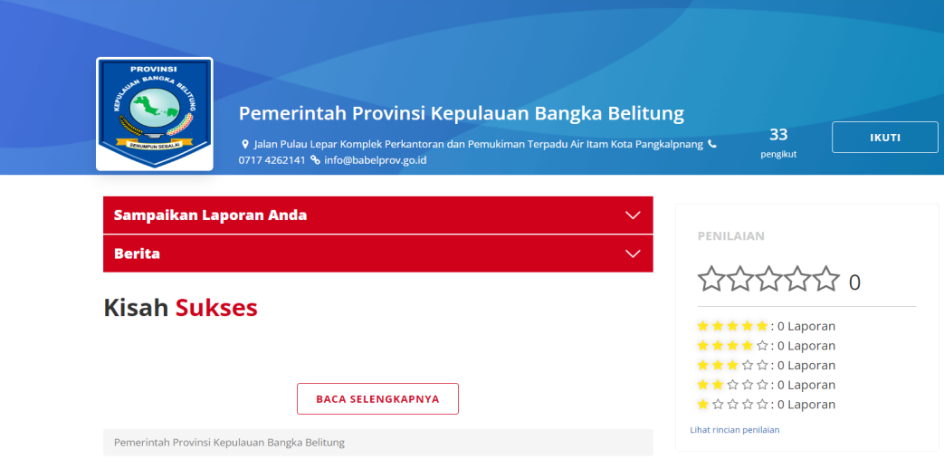


- TERDAPAT KONSULTASI MEDIA PENGADUAN SECARA OFFLINE
